ЗЕРТХАНАЛЫҚ САБАҚ № 2.
«Күй диаграммасы»

1. Қай теңдеу фазалар ережесінің теңдеуіне жатады?
А) 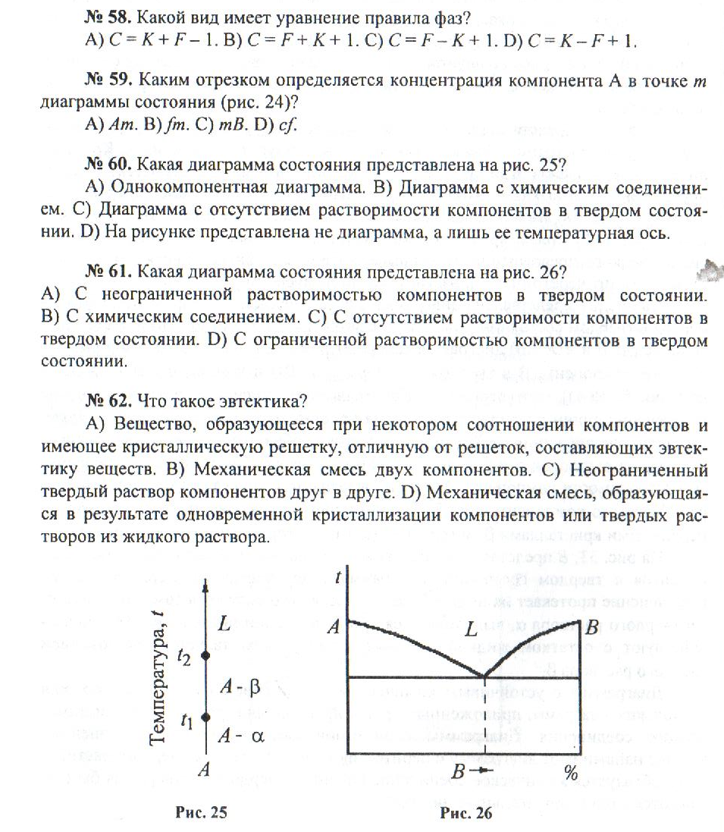
Ә)
Б)
В)

2. Қандай кескінмен күй диаграммасының m нүктесінде А компонентінің концентрациясын анықтайды?
А) A m  Ә) f m  Б) m B  В) c f | Сурет
3. Суретте қандай күй диаграммасы көрсетілген?
А) қатты күйдегі компоненттердің ерігіштігі шексіз
Ә) химиялық құрамы бар
Б) қатты күйде компоненттердің ерігіштігі жоқ
В) қатты күйдегі компоненттердің ерігіштігі шектеулі

4. Эвтектика деген не?
А) Компоненттердің белгілі бір қатынаста түзілген және заттардың эвтектикасын құрайтын тордан басқа, кристалдық торы бар заттар.
Ә) Екі компоненттің механикалық қоспасы.
Б) Компоненттердің бір-біріне шексіз қатты ерітінді
В) Компоненттердің бір уақытта кристалдану нәтижесінде немесе сұйық ерітіндіде қатты ерітінділер түзілетін механикалық қоспа.

5. Суретте қандай күй диаграммасы көрсетілген?
А) біркомпонентті диаграмма
Ә) химиялық құрамы бар диаграмма
Б) қатты күйде компоненттердің ерігіштігі жоқ диаграмма
В) суретте диаграмме емес, бар болғаны температуралық осі ғана көрсетілген

6. Суретте күй диаграммасының қандай типі көрсетілген?
А) қатты күйдегі компоненттердің ерігіштігі шексіз  Ә) қатты күйдегі компоненттердің ерігіштігі шектеулі  Б) химиялық құрамдарда тұрақсыз  В) қатты күйде компоненттердің ерігіштігі жоқ | 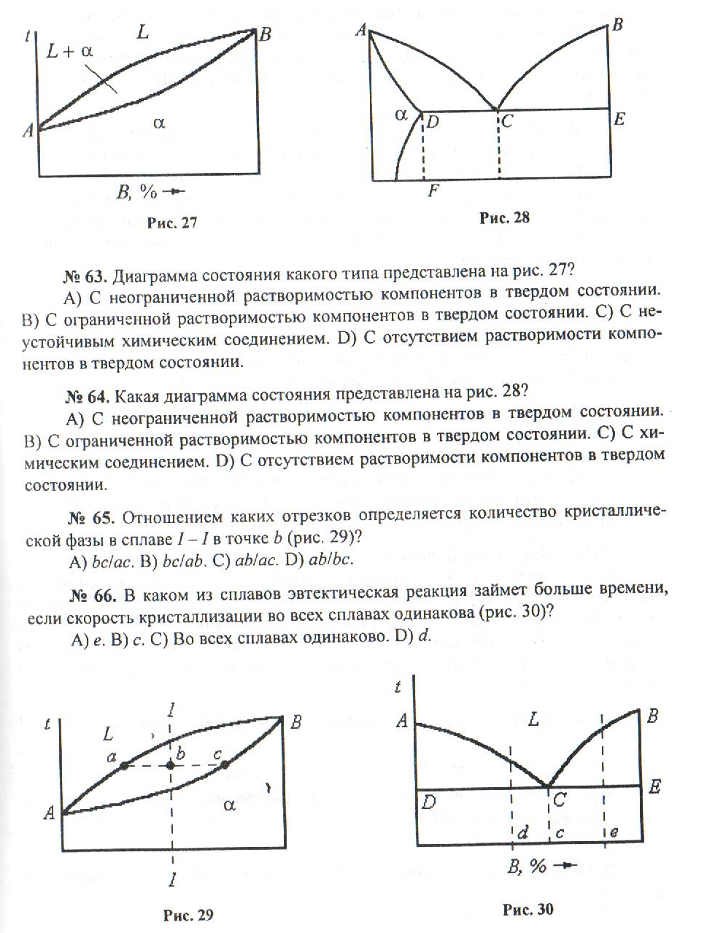
7. Суретте қанадай күй диаграммасы көрсетілген?
А) қатты күйдегі компоненттердің ерігіштігі шексіз
Ә) қатты күйдегі компоненттердің ерігіштігі шектеулі
Б) химиялық құрамы бар
В) қатты күйде компоненттердің ерігіштігі жоқ

8. Қандай кескіндер қатынасы b нүктесінде l - l қорытпасында кристалдық фазаның саны анықталады?
А) bс/ас
Ә) bс/аb
Б) аb/ас
В) аb/bс

9. Егер кристалдану жылдамдығы барлық қорытпаларда бірдей болса, қорытпалардың қайсысында эвтектикалық реакция ұзаққа созылады?
А) е
Ә) с
Б) барлық қорытпада бірдей
В) d

10. Таза металдар қандай температуралық жағдайда кристалданады?
А) металлдың сипатына байланысты температура кейбір жағдайда төмендегенде, басқа жағдайда көбейгенде және үшіншіден тұрақты болған кезде
Ә) температура төмендегенде
Б) температура өскенде
В) тұрақты температурада

11. Қатты күйдегі компоненттердің шексіз ерігіштігі бар жүйеде қорытпалар қандай температура жағдайында кристалланады?
А) барлық қорытпалар температура төмендегенде кристалданады
Ә) қорытпалардың кристалдануы температураның төмендеуіне қарай жалғасады және ол тұрақталғанда аяқталады.
Б) барлық қорытпалар температура тұрақталғанда кристалданады
В) қорытпалар температураның өсуіне қарай кристаллизацияланады (кристалдануда жасырын жылудың бөлінунің есебінен)

12. Екі компоентті қорытпада эвтектика қандай температуралық жағдайда кристалданады?
А) температура төмендегенде
Ә) қорытпаның түріне байланысты температура кейбір жағдайда төмендегенде, басқа жағдайда көбейгенде және үшіншіден тұрақты болған кезде
Б) тұрақты температурада
В) температура өскенде

13. Кристалдану үдерісінде қатты күйдегі ерігіштігі жоқ компоненттер жүйесінде қорытпаның температурасы қалай өзереді?
А) төмендейді, (эвтектикалық қорытпадан басқа) тұрақты температурада барлық қорытпалардың кристалдануы аяқталады
Ә) тұрақты болады
Б) төмендейді
В) төмендейді, (эвтектикалық қорытпадан басқа) тұрақты температурада кейбір қорытпалардың кристалдануы аяқталады

14. Эвтектоидті және эвтектиканың арасындағы айырмашылық қандай?
А) эвтектоидті айналуда аралық фазалар және эвтектикалық айналуда механикалық қоспалар пайда болады
Ә) айтарлықтай айырмашылық жоқ, бұл біртипті айналулар
Б) эвтектоидті айналуда қатты, сұйық ерітінділер ыдырайды
В) эвтектоидті айналуда қатты ерітіндіден екіншілік, ал эвтектикалық айналуда сұйық ерітіндіден біріншілік кристалдар бөлінеді

15. В салқындату қисықығы қандай қорытпаға жатады?
А) d  Ә) а және d  Б) b  В) b и с | 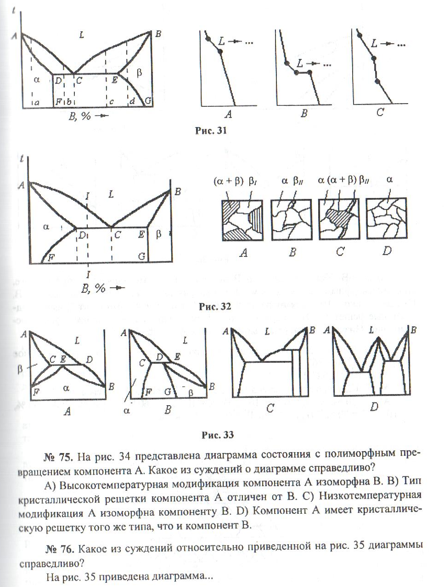

16. Суретте келтірілген құрылыстың қайсысы бөлме температурасында l - l қорытпасына жатады?
А) В
Ә) С
Б) А
В) D

17. Суретте келтірілген диагараммалардың қайсысында тұрақсыз химиялық құрамы бар?
А) D
Ә) С
Б) В
В) А

18. А компонентіне полиморфты айналуы бар диаграмма күйі суретте келтірілген. Диаграмма туралы пайымдаудың ішінде қайсысы дұрыс?
А) А компонентінің жоғары температуралық модификациясы B-ге изоморфты  Ә) А компонентінің кристалдық торының түрі B-ден ерекшеленеді  Б) А компонентінің төменгі температуралық модификациясы B компонентіне изоморфты  В) А компоненті B компонентінің торы сияқты бір типті кристалдық торы бар | 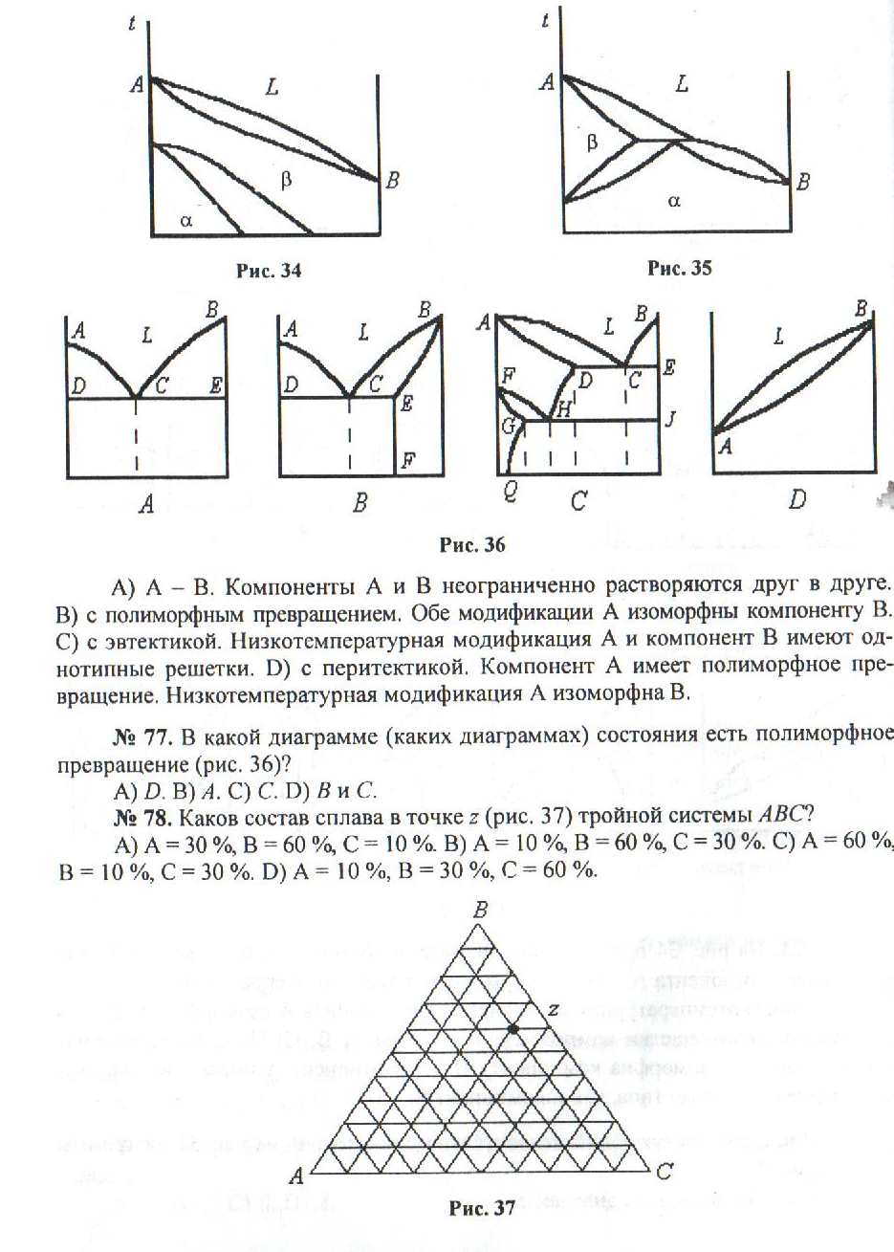

19. Суретте көрсетілгендерге қатысты пайымдаудың ішінде диаграмманың қайсысы дұрыс?
А) А – В. А және В компоненттері бірі бірімен шексіз ериді
Ә) полиморфты айналу бар. Екі модификацияда да А изморфты B-ға
Б) эвтектика бар. Төменгі температуралық модификацияда А және B компоненттері бір типті торға ие болады
В) перитектика бар. А компоненті полиморфты айналуға ие. Төменгі температуралық модификацияда А компоненті B – ға изоморфты

20. Суретте келтірілген қандай күй диаграммасында полиморфтық айналу бар?
А) D
Ә) А
Б) С
В) В және С

21. ABC үштік жүйесінің z нүктесінде қорытпаның құрамы қандай?
А) А=30%, В=60%, С=10%,
Ә) А=10%, В=60%, С=30%,
Б) А=60%, В=10%, С=30%,
В) А=10%, В=30%, С=60%,

